Пожарная безопасность в быту

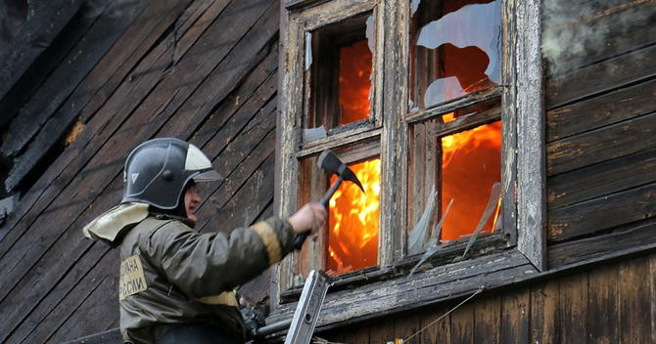
Только тот, кто остался без крова, потерял нажитое годами имущество, почувствовал боль потери, бедность и неуверенность в завтрашнем дне, может осознать, что пожарная безопасность в быту – не пустая трата времени. Ещё страшнее, что несоблюдение родителями правил пожарной безопасности приводит к тому, что порой гибнут дети. Вина за полученные травмы и смерть несовершеннолетних всегда остаётся на совести взрослых и оставляет отпечаток в их памяти на всю жизнь.

Ежегодно почти 70% погибших на пожарах попрощались с жизнью из-за неосторожного обращения с огнём. На пожарах, вызванных курением, ежегодно погибают сотни человек. Опасно курить в кресле, на диване, в постели перед сном, особенно в состоянии опьянения. Оставленные сигареты, которые тлеют, – прямой путь к пожару.
Перед тем, как выбросить окурок в мусорное ведро или освободить пепельницу, нужно залить их водой. Пламя горящей свечи – также распространённая причина пожара. Ни в коем случае не следует оставлять детей наедине с зажжённой свечой.
Спички и зажигалки – не игрушки! Не храните их на видном месте. Воспитывайте у детей осторожность в обращении с огнём! Не оставляйте без присмотра кухонные плиты, тостеры, печи при приготовлении пищи! Не пользуйтесь неисправными электрическими приборами, с повреждёнными электропроводами, с плохими контактными соединениями, без предохранителей в электрических сетях. Не используйте самодельные обогреватели! Не оставляйте без присмотра электронагревательные и другие бытовые приборы! Своевременно очищайте свой двор от сухой травы и мусора!
Электронагревательные приборы, камины и т.д. должны быть установлены на расстоянии не менее чем за метр от мебели, других горючих веществ и материалов. Не используйте неисправные электроприборы, следите за состоянием электропроводки, своевременно осуществляйте их ремонт с помощью специалистов. Очищайте дом от горючих веществ и материалов. Не загромождайте балконы, лоджии, кладовые, сараи, чердаки, гаражи и т.п. Ежегодно проверяйте противопожарное состояние дома, квартиры.
В отопительный период часто случаются пожары вследствие неправильного пользования печным отоплением. Происходит это чаще всего из-за перекала печей, появления в кирпичной кладке трещин в результате применения для растопки горючих и легковоспламеняющихся жидкостей, выпадения из топки или зольника горящих углей.
У печей нельзя сушить дрова, лучину, пиломатериалы, просушивать бельё, размещать вблизи горючие материалы и, конечно, нельзя применять при растопке печи легковоспламеняющиеся и горючие жидкости.
Около печи на деревянном полу перед топкой необходимо прибивать металлический лист (предтопочный лист) размером 50х70 см.
В зимнее время нередко печь топят длительное время. Чтобы не случился пожар от перекала отдельных частей печи, рекомендуется топить 2-3 раза в день продолжительностью не более 1,5 часа. Отсутствие или повреждение задвижки на дверце печи также может привести к пожару.
Нельзя выбрасывать незатушенные угли и золу вблизи строений, на горючую среду (сухую траву, опилки, мусор). Обязательно проверяйте исправность печи и дымоходов, ремонтируйте их, заделывайте трещины, очищайте от сажи.
Мебель, занавески и другие горючие предметы располагать ближе 0,5 м от топящейся печи нельзя. Ставить мебель вплотную можно спустя 4-5 часов после окончания топки.
При эксплуатации печного отопления запрещается:
• оставлять без присмотра топящиеся печи, а также поручать надзор за ними малолетним детям;
• топить углём, коксом, газом печи, не предназначенные для этих видов;
• применять для розжига печей бензин, керосин, дизельное топливо и другие легковоспламеняющиеся и горючие жидкости.
В качестве своевременного обнаружения пожара, а также оповещения всех жильцов дом можно оборудоватьавтономными пожарными извещателями.
На сегодняшний день автономный пожарный извещатель можно считать эффективным средством по предупреждению гибели людей от пожаров. Это устройство реагирует на дым ещё на стадии возгорания, когда потушить огонь можно подручными средствами, вылив стакан воды, накрыв плотным покрывалом или засыпав землёй из цветочного горшка.
Дым при возгорании поднимается вверх и скапливается у потолка, а потом опускается вниз. Поэтому эффективней установить пожарный извещатель на потолке, причём сделать это можно самостоятельно. Всего одного извещателя в комнате достаточно, чтобы оповестить и разбудить даже крепко спящего человека. Для семей, в которых есть маленькие дети, специально изготовлены устройства с функцией постепенного нарастания звука, чтобы не напугать ребёнка.
Также автономные извещатели не требуют прокладки специальных линий пожарной сигнализации и применения дополнительного оборудования. Минимум раз в год требуется менять батарейки. И периодически, как минимум раз в полгода, снимать и продувать камеру с оптико-электронным датчиком пылесосом, чтобы избежать ложных срабатываний от осевшей пыли.
Стоит дымовой извещатель в среднем от 500 до 1000 рублей, что неизмеримо меньше по сравнению с потерями от самого небольшого пожара. Установив датчик в своём жилье, вы можете быть уверены, что защитите имущество и жизнь от пожара.
Для детей запишите в записной книжке номер пожарно-спасательной службы (пожарной охраны), а также свой домашний адрес. Храните ключи от квартиры (дома) в одном месте. Убедитесь, что все члены семьи знают, где они лежат, и умеют ими пользоваться. Стоит научиться пользоваться огнетушителями и другими первичными средствами пожаротушения и соблюдать правила пожарной безопасности. Будьте осторожны с огнём и соблюдайте правила пожарной безопасности в быту.
Взрослые, помните: за безответственное поведение по отношению к своим детям предусмотрена уголовная ответственность. От вашего отношения к соблюдению правил пожарной безопасности во многом зависит жизнь ваша и ваших детей. Не оставляйте несовершеннолетних одних дома без присмотра! Прячьте от них спички и бытовые электроприборы! Разъясняйте детям, что игра с огнём и электроприборами может привести к необратимым последствиям! Очень важно, чтобы дети запомнили эти советы. Личным примером учите детей соблюдению правил пожарной безопасности. Только большой заботой о наших детях мы сможем предупредить пожары от детской шалости с огнём, сохранить свой дом, имущество и самое дорогое – жизнь ребёнка. И, конечно, сами соблюдайте правила пожарной безопасности, не допускайте преступного равнодушия к детям.

